Santander Riesgos Individuos |  |  |  |  |  | Cuestionario Cualitativo Admisión de Créditos Hipotecarios  Créditos a partir de  5 Millones de pesos  División General de Riesgos    Fecha: 18 octubre 2022  Versión 1.4  Nota: Este cuestionario aplica de forma individual para todos los Intervinientes que participen con ingresos
 |  |  |  |  |  |  |  |  |  |  |  |  |  |  |  |  |  | DIA |  |  |  |  | MES |  | AÑO*
DATOS GENERALES
NOMBRE DEL SOLICITANTE*

 | Dependientes económicos:
 | - Nombre*
 | RFC |  |  |  |  |  |  | Fecha de Nacimiento* |  |  |  |  |  |  |  |  |  |  |  |  |  | Número de Cliente
 | - Nombre*
 | RFC |  |  |  |  |  |  | Fecha de Nacimiento* |  |  |  |  |  |  |  |  |  |  |  |  |  | Número de Cliente
 | - Nombre*
 | RFC |  |  |  |  |  |  | Fecha de Nacimiento* |  |  |  |  |  |  |  |  |  |  |  |  |  | Número de Cliente
 | - Nombre*
 | RFC |  |  |  |  |  |  | Fecha de Nacimiento* |  |  |  |  |  |  |  |  |  |  |  |  |  | Número de Cliente
 | - Nombre*
 | RFC |  |  |  |  |  |  | Fecha de Nacimiento* |  |  |  |  |  |  |  |  |  |  |  |  |  | Número de Cliente
 | ASALARIADO / NO ASALARIADO
 | - GARANTIA HIPOTECARIA- INMUEBLE A ADQUIRIR
1.1 UBICACIÓN EXACTA Y COMPLETA DEL INMUEBLE Elija un elemento.

En caso de no contar con el domicilio exacto indicar estado, municipio y colonia en donde desea comprar*
Estado*
Municipio*
Colonia*
 | 1.2 NOMBRE COMPLETO DEL VENDEDOR Y PARENTESCO CON EL SOLICITANTE  Elija un elemento.  Nombre |  |  |  |  |  |  |  |  |  |  |  |  |  |  |  | Parentesco
1.3 PROPIEDADES INMOBILIARIAS (TIPO DE INMUEBLES, UBICACION, METROS CUADRADOS, DATOS DE REGISTRO, GRAVAMENES Y BENEFICIARIOS, ARRENDAMIENTOS, ETC.)*
Elija un elemento.
 | Tipo de Inmueble: |  |  |  |  |  |  |  |  | Característica (Ubicación, M², etc): |  |  |  |  |  |  |  |  |  |  |  | Valor estimado
 | - VINCULACION CON BANCO SANTANDER
2.1 LISTAR POSICION ACTUAL CON SANTANDER (CREDITOS Y/O INVERSIONES) DE LOS PARTICIPANTES EN ESTE CREDITO
Producto Saldo: Tipo de Participante
 | Elija un elemento. |  |  |  |  |  |  |  |  |  |  |  |  |  |  |  |  |  |  |  |  | Elija un elemento.
 | Elija un elemento. |  |  |  |  |  |  |  |  |  |  |  |  |  |  |  |  |  |  |  |  | Elija un elemento.
 | Elija un elemento. |  |  |  |  |  |  |  |  |  |  |  |  |  |  |  |  |  |  |  |  | Elija un elemento.
 | Elija un elemento. |  |  |  |  |  |  |  |  |  |  |  |  |  |  |  |  |  |  |  |  | Elija un elemento.
 | Elija un elemento. |  |  |  |  |  |  |  |  |  |  |  |  |  |  |  |  |  |  |  |  | Elija un elemento.
 | 2.2 : LISTAR POSICION ACTUAL CON SANTANDER (CREDITOS Y/O INVERSIONES DE LAS EMPRESAS CON LAS QUE SE TIENE PARTICIPACION ACCIONARIA O EJERCE CONTROL
 | Producto |  |  |  |  |  | Nombre de la empresa |  |  |  |  |  | RFC* |  |  |  |  |  |  | Saldo |  |  |  | ¿Comprobará ingresos con la empresa?
 | Elija un elemento. |  |  |  |  |  |  |  |  |  |  |  |  |  |  |  |  |  |  |  |  |  |  | Elija un elemento.
 | Elija un elemento. |  |  |  |  |  |  |  |  |  |  |  |  |  |  |  |  |  |  |  |  |  |  | Elija un elemento.
 | Elija un elemento. |  |  |  |  |  |  |  |  |  |  |  |  |  |  |  |  |  |  |  |  |  |  | Elija un elemento.
 |  | Elija un elemento. |  |  |  |  |  |  |  |  |  |  |  |  |  |  |  |  |  |  |  |  |  | Elija un elemento.
 |  | Elija un elemento. |  |  |  |  |  |  |  |  |  |  |  |  |  |  |  |  |  |  |  |  |  | Elija un elemento.
2.3 ¿ALGUNO DE LOS PARTICIPANTES DE ESTE CREDITO PARTICIPA TAMBIEN COMO SOCIO ACCIONISTA DE ALGUNA EMPRESA QUE TENGA CON SANTANDER RELACION DE NEGOCIO (CHEQUES, CREDITO Y/O INVERSIONES)? Elija un elemento.
Indicar
 |  | Tipo de participante |  |  |  |  | Nombre de la empresa |  |  |  |  |  |  | RFC* |  |  |  |  |  |  |  | % Participación accionaria
 |  | Elija un elemento.
 |  | Elija un elemento.
 |  | Elija un elemento.
 |  | Elija un elemento.
 |  | Elija un elemento.
 |  | Nota para ejecutivo comercial: En caso de que este campo esté poblado, deberán anexar los documentos definidos en la matriz de Riesgo Grupo (Anexo 1)
 |  |  | 2.4 SI CUENTA CON EJECUTIVO DE BANCA DE EMPRESAS O BANCA PRIVADA INDIQUE NOMBRE:
2.5 ¿EXISTE PLAN DE NEGOCIOS FUTURO CON BANCO SANTANDER? Elija un elemento.
Producto Potencial de Negocio
 |  |  |  | 2.6 ¿POR CUAL CANAL DE VENTA INGRESO SU SOLICITUD DE CREDITO? Elija un elemento.
2.7 EN CASO DE CONOCER O SER REFERIDO DE ALGUN FUNCIONARIO DE BANCO SANTANDER INDIQUE

Nombre Completo Area Puesto

 |  |  |  | NO ASALARIADO (ADICIONAL)
 |  |  |  | - ACTIVIDAD ECONOMICA
 |  |  |  | 3.1 DESCRIBIR DETALLADAMENTE SUS ACTIVIDADES Y/O LAS DE LA EMPRESA (DIFERENTE AL OBJETO SOCIAL DEL ACTA CONSTITUTIVA)*
 |  |  |  | 3.2 CONTINUIDAD (EN AÑOS) EN EL GIRO /ACTIVIDAD*
 |  |  |  | 3.3 INDIQUE LAS CIUDADES EN LAS QUE TIENE PRESENCIA*
 |  |  |  | 3.4 LA ADMINISTRACION DEL NEGOCIO ES FAMILIAR*: Elija un elemento.
3.5 NIVEL DE COMERCIALIZACION DE SU PRODUCTO/ SERVICIO* (Puede seleccionar más de una opción)
☐Venta directa al público ☐ Por Contratos ☐ Al mayoreo

Si es por Contratos anexar soporte
 |  |  |  | 3.6 EN CASO DE SER ACCIONISTA DE LA EMPRESA, INDIQUE SU PORCENTAJE DE PARTICIPACIÓN*
3.7 ¿EXISTE VARIABILIDAD EN SUS VENTAS? Elija un elemento.
EN CASO AFIRMATIVO INDIQUE POR QUE

¿CUALES SON LOS MESES FUERTES?

 |  |  |  | 3.8 PRINCIPALES MARCAS O PRODUCTOS QUE MANEJA EL NEGOCIO
 |  |  |  | 3.9 PRINCIPALES CLIENTES
 |  |  |  | 3.10 PRINCIPALES PROVEEDORES.
 |  |  |  |  | 3.11 EN CASO DE CONTAR CON OTROS NEGOCIOS INDICAR RAZON SOCIAL, GIRO Y PORCENTAJE DE PARTICIPACION.
 |  |  |  |  | Razón Social |  |  |  |  |  | Giro |  |  |  |  | Porcentaje de Participación
 |  |  |  |  | - DATOS PATRIMONIALES DE LOS DECLARANTES |  |  |  |  |  |  |  |  |  |  |  |  |  |  |  | I
 |  |  |  |  | 4.2 VALORES (NÚMERO, TIPO, ENTIDAD EMISORA, DEPOSITARIA, ETC.) Y OTROS BIENES MUEBLES (IDENTIFICACIÓN Y DESCRIPCION DEL MOBILIARIO, MAQUINARIA, VEHICULOS, ETC.)
 |  |  |  |  | Tipo de Patrimonio y características |  |  |  |  |  |  |  |  |  |  |  |  |  |  |  | IMPORTE
 |  |  |  |  | TOTAL

Aviso Legal
Declaro que la información proporcionada es verídica, advertido del delito y sanciones en que incurre quien, con el propósito de obtener un crédito, proporcione a una institución de crédito, datos falsos, en términos del artículo 112 f.l de la Ley de Instituciones de Crédito. En este acto autorizo a Banco Santander México, S.A. Institución de Banca Múltiple, Grupo Financiero Santander México, o a quien este designe, a verificar la autenticidad de los datos proporcionados en cualquier momento que lo juzgue necesario.
NOMBRE DEL SOLICITANTE | FIRMA DEL SOLICITANTE

Aviso de Privacidad
Al firmar el presente documento Usted otorga su consentimiento expreso en relación con lo siguiente:
Banco Santander México, S.A., Institución de Banca Múltiple, Grupo Financiero Santander México, con domicilio en el inmueble ubicado en Av. Prolongación Paseo de la Reforma, número 500, Colonia Lomas de Santa Fe, C.P. 01219, en la Ciudad de México, hace de su conocimiento que los Datos Personales serán protegidos de acuerdo a lo establecido por la Ley Federal de Protección de Datos Personales en Posesión de los Particulares así como por nuestra política de privacidad y que el tratamiento que se haga de sus datos será con la finalidad, enunciando sin limitar, de dar cumplimiento a las obligaciones contractuales pactadas entre las partes, la realización de actividades propias, relacionadas y derivadas de nuestro objeto social, así como para fines comerciales y promocionales. Usted podrá consultar nuestro aviso de privacidad completo en la página. www.santander.com.mx.

Anexo 1
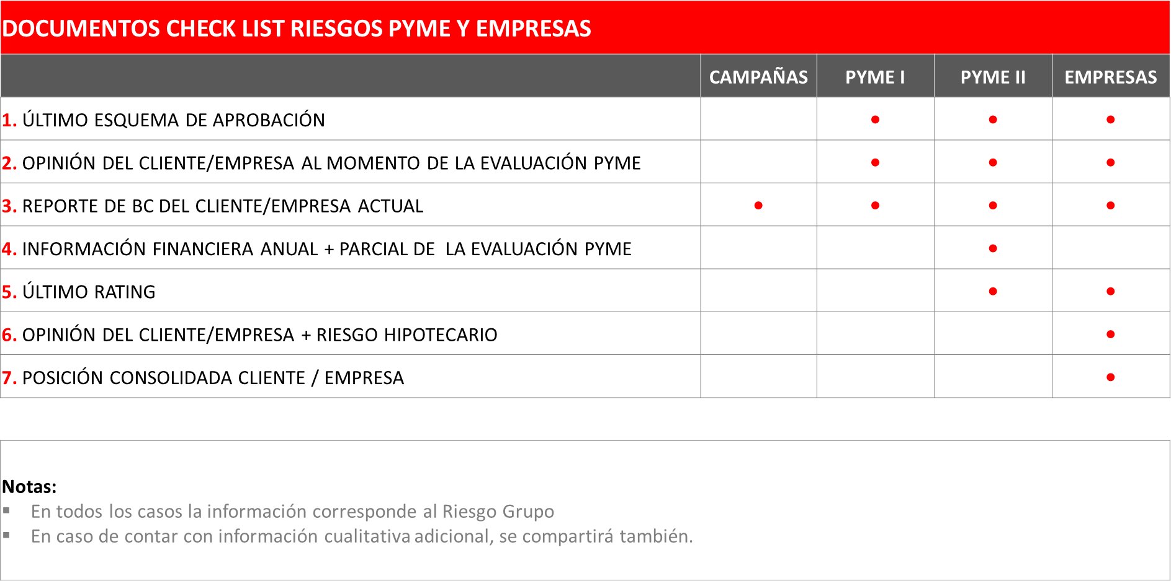

Instructivo de llenado

Concepto | Descripción
Datos generales
Fecha Cuestionario | Dato obligatorio.  Deberá coincidir con la fecha de la solicitud. En caso de reconsideraciones deberá haber coincidencia con alguna de las solicitudes del expediente máximo con diferencia de 1 mes.
Nombre Cliente | Dato obligatorio  Deberá coincidir con la solicitud
Dependientes económicos | Deberá coincidir el número de dependientes declarados con la cantidad de nombres relacionados.  * Nombre y fecha de nacimiento obligatorios
1.Garantía Hipotecaria - Inmueble a Adquirir
1.1 Ubicación Exacta y completa del Inmueble | Dato obligatorio  Estado, municipio y colonia de donde desea comprar.
1.2 Nombre del vendedor y parentesco con el solicitante | Dato no obligatorio
1.3 Propiedades Inmobiliarias | Dato no obligatorio
2. Vinculación con Banco Santander (Personas físicas)
2.1 Posición actual con Santander (créditos y/o inversiones de los participantes en el crédito). | Dato no obligatorio
2.2 Posición actual con Santander (créditos e inversiones de las empresas y participación accionaria) | Dato no obligatorio.  Si el cliente informa posición, deberá declarar si comprobará o no ingresos con las empresas relacionadas.
2.3 Relación socio accionista con empresas relacionadas en Banco Santander | Dato no obligatorio.  Si el cliente informa participación en alguna empresa, deberá informar el porcentaje de su participación accionaria.
2.4 Nombre del ejecutivo Banca Empresas o Banca Privada | Dato no obligatorio.
2.5 Plan de Negocios Futuro con Santander | Dato no obligatorio.
2.6 Canal entrada de la solicitud | Dato no obligatorio.
2.7 Nombre del funcionario Santander, en caso de ser referido. | Dato no obligatorio.
3. Actividad Económica. No Asalariado
3.1 Descripción detallada de actividades | Dato obligatorio.  Deberá haber coincidencia con la información de la solicitud de crédito.
3.2 Continuidad en el giro económico | Dato obligatorio.
3.3 Presencia en Ciudades | Dato no obligatorio
3.4 Administración del negocio | Dato obligatorio
3.5 Nivel de Comercialización de producto y/o servicio | Dato obligatorio
3.6 Porcentaje de participación accionaria | Dato obligatorio
3.7 Variabilidad en ventas | Dato no obligatorio excepto en Actividades Primarias (Agricultura, Ganadería, Pesca).
3.8 Principales marcas o productos | Dato no obligatorio
3.9 Principales clientes | Dato no obligatorio
3.10 Principales proveedores | Dato no obligatorio
3.11 Relación con otros negocios | Dato no obligatorio
4. Datos Patrimoniales
4.1 Valores Muebles | Dato no obligatorio salvo que se haya requisitado la sección de datos patrimoniales en la solicitud de crédito, en cuyo caso deberá haber coincidencia contra solicitud.

